Název projektu: Podpora výuky v technických oborech
Registrační číslo projektu: CZ.1.07/1.5.00/34.0458
Název šablony: V/2 – Inovace a zkvalitnění výuky směřující k rozvoji odborných kompetencí žáků středních škol

Název školy: SOŠ NET OFFICE Orlová, spol. s r.o.
Vypracoval/a: Mgr. Alena Sovová

15. CSS, třída jako selektor

Teorie:

Teorie:

Třída
Slouží k přiřazení stylu určitému prvku a nebo určité skupině prvků (X)HTML dokumentu. Ve zdrojovém dokumentu přidáváme ke značce prvku parametr class, jehož hodnota představuje název třídy. V šabloně stylů se selektory pro třídu skládají z tečky a názvu třídy. Před tečkou může být také uveden název prvku. Jednomu elementu je možné přiřadit i více tříd.

Přiřazení stylu pomocí třídy v dokumentu (X)HTML
<p class=“red“>Odstavec červeného textu</p>

Označení selektoru v šabloně stylů
p.red {color: red; } styl každého odstavce označeného třídou
.red {color: red; } styl jakéhokoliv prvku označeného třídou

Přiřazení více tříd najednou
<p class=“red odsazeni“>Odstavec červeného odsazeného textu</p>

Cvičení:
1. Text ze souboru data/selektory_2__cv1.txt upravte podle níže uvedené předlohy. (X)HTML dokument formátujte připojeným externím stylem. Jako selektory použijte nejen názvy značek, ale také třídy. Www stránku uložte pod názvem selektory_2_cv2.html do složky selektory.

Předloha
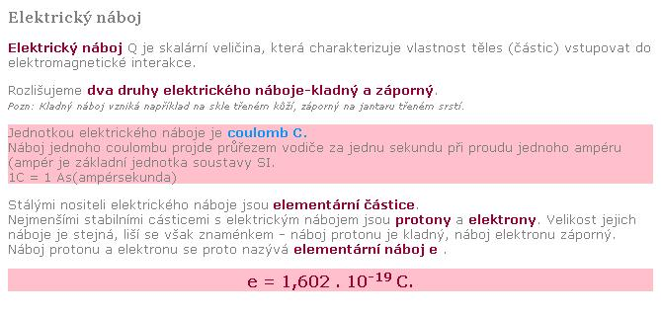

Zdroje:
GRUSOVÁ, Lucie: CSS pro úplné začátečníky. 1. vydání. Praha: Computer Press, 2003.130 s. ISBN:80-7226-680-2. s. 10.
DOMES, Martin. 333 tipů a triků pro CSS. 1. vyd. Praha: Computer Press, 2009, 272 s. ISBN 978-80-251-2360-7. s. 31,33.
LANK, Vladimír. VONDRA, Miroslav. Fyzika v kostce pro střední školy. 2. Vyd. Havlíčkův Brod: Fragment, 2001. ISBN 80-7200-355-6. s. 53. [cit. 2012-08-09].

15. CSS, třída jako selektor – ŘEŠENÍ

Kód (X)HTML dokumentu:
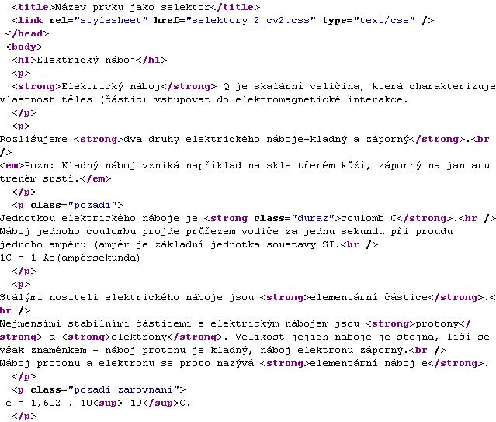

CSS dokument:
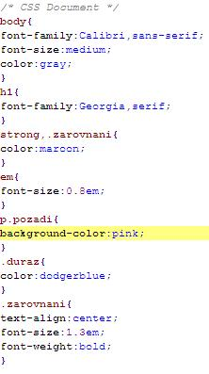

15. CSS, třída jako selektor – METODICKÝ LIST
Zpracoval: Mgr. Alena Sovová
Cílová skupina: žák SŠ
Rok vytvoření: 2012
Anotace a cíl: : Využití třídy jako selektoru.
Předpokládaný přínos (výstup): Žák formátuje XHTML dokument pomocí externího a interního stylu. Správně zapíše název třídy a správně se na třídu odkazuje v šabloně CSS. Používá třídu pro definici vlastností.
Pomůcky (pokud byly využity při výuce a byly hrazeny z projektu):
Předpokládaný čas: 20 minut
Postup: Teoretický základ představuje stručné shrnutí učiva, zadání v pracovním listu je určeno k jeho procvičení. Text cvičení je uložen v samostatném souboru na školním serveru.

Souhlasím se zveřejněním mého příspěvku v knižní či elektronické podobě, jako metodického materiálu.

podpis vyučujícího

